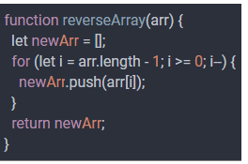
Prompt: "Refactor hàm JavaScript sau để tối ưu hơn và thêm comment giải thích từng dòng."

Kết quả ai trả về:
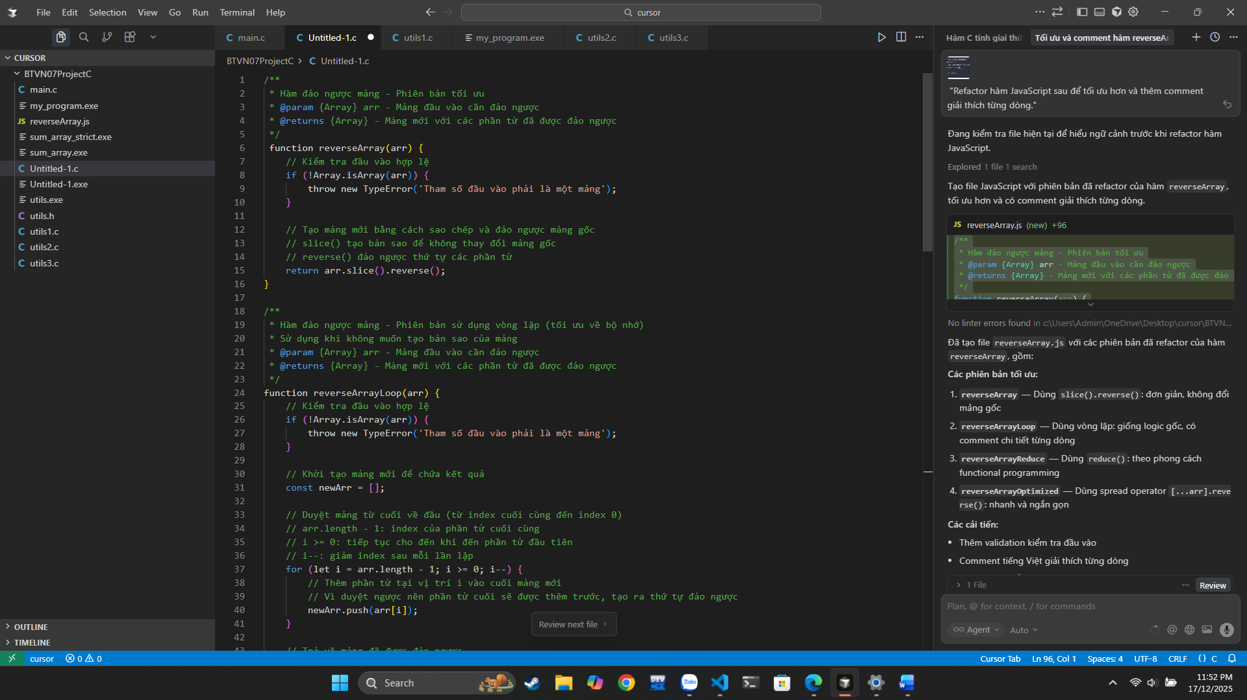
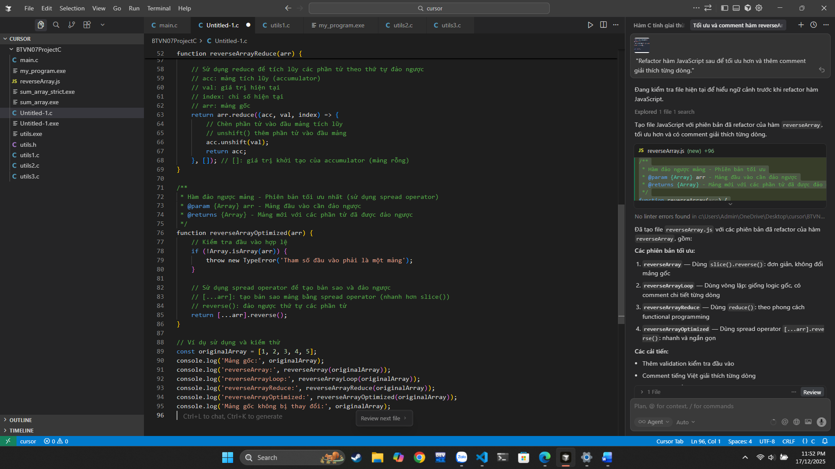
- reverseArray — Dùng slice().reverse(): đơn giản, không đổi mảng gốc
- reverseArrayLoop — Dùng vòng lặp: giống logic gốc, có comment chi tiết từng dòng
- reverseArrayReduce — Dùng reduce(): theo phong cách functional programming
- reverseArrayOptimized — Dùng spread operator [...arr].reverse(): nhanh và ngắn gọn
Các cải tiến:
- Thêm validation kiểm tra đầu vào
- Comment tiếng Việt giải thích từng dòng
- Không thay đổi mảng gốc (immutable)
- Có ví dụ sử dụng và kiểm thử ở cuối file
Khuyến nghị: Dùng reverseArrayOptimized hoặc reverseArray vì ngắn gọn và hiệu quả nhất.

